Sozialdemokratische

Fraktion

im Ortsbeirat 5
Niederrad – Sachsenhausen – Oberrad

20. Februar 2018
Antrag
Verkehrssituation an der Ecke Grethenweg / Mailänder Straße

Der Ortsbeirat 5 bittet den Magistrat verstärkt Kontrollen des ruhenden Verkehrs an der Ecke Grethenweg / Mailänder Straße durchzuführen.

Begründung:
Bürgerinnen und Bürger berichten, dass der Blindenweg, der Behindertenübergang und die dortige Feuerwehreinfahrt häufig zugeparkt sind. Hier können häufigere Kontrollen des ruhenden Verkehrs entgegenwirken.

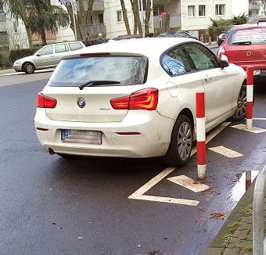

Jan Binger
Andrea Müller-Wüst Rosita Jany
(Antragsteller) (Fraktionsvorsitzende)

